**新 书 推 荐**

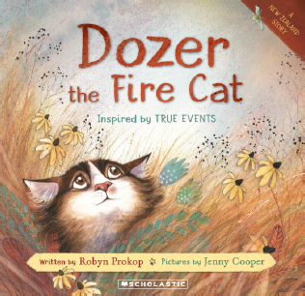**中文书名：《火焰猫多泽》**

**英文书名：DOZER THE FIRE CAT**

**作 者：Robyn Prokop and Jenny Cooper**

**出 版 社：Scholastic Australia**

**代理公司：ANA/Yao Zhang**

**页 数：32页**

**出版时间：2020年2月**

**代理地区：中国大陆、台湾**

**审读资料：电子稿**

**类 型：儿童绘本**

**内容简介：**

2019年2月，多泽克服了对火的恐惧，他找到了自己的家人。鸽子谷一片围场上的小火花点燃了新西兰自1955年以来最大的火灾。超过150名志愿消防员参与救火，约3500人被疏散，包括整个韦克菲尔德镇的居民。罗宾·普罗克普创作的故事灵感来源于现实中在那场大火里幸存下来的一只猫咪。当多泽的家人忙着收拾行李准备撤离时，他却还在优哉游哉的做着平时长做的那些事，比如偷偷跟着、突袭、清洗毛发还有睡懒觉。可是当他醒来时，他的家人都离开了了，整个世界变成了一个可怕的地方！

* 根据一个关于勇气和生存的真实故事改编，《火焰猫多泽》的故事牵动人心，也有一个幸福的结局。
* 由新西兰顶尖儿童插画家珍妮·库珀绘制精美插画。
* 书中附了鸽子谷火灾的背景资料。

**媒体评价：**

“插画家珍妮·库珀在每一页上都倾注了许多情感……她完美地抓住了火焰的灼热和每一幕凝聚的力量感。”

----*Bookrapt*

“书中角色们的面部表情太精彩了！不论是农民还是他们的动物们都有很丰富的表情。珍妮·库珀对各种农场动物的描写都有着丰富的表现力。”

----*Bookrapt*

**作者简介：**

**罗宾·普罗克普（Robyn Prokop）**这位前教师兼校长终于在2019年把她对教育的热情重新投入了全职写作之中。她与丈夫基思和三个女儿一起，曾辗转在布里斯班、新加坡和墨尔本生活过，但她的心却在新西兰的尼尔森街区，并在那里定居到现在已经过去了15年。她的灵感来源于新西兰令人惊叹的环境以及她在生活和故事中遇到的有趣的人。

**珍妮·库珀（Jenny Cooper）**为童书插画已经有20年了。珍妮住在克赖斯特彻奇附近的安伯利。获得平面设计资格证书后，珍妮和她的家人搬到萨摩亚，她在那里教美术。珍妮还曾在克赖斯特彻奇理工学院执教，并参加了数次新西兰插画展。珍妮创作过许多本童书，她最出名的作品是她为托普双胞胎的《随行而唱》系列的搞笑插画，以及她与格林·哈珀一起讲述的战争故事。

**内文插图：**

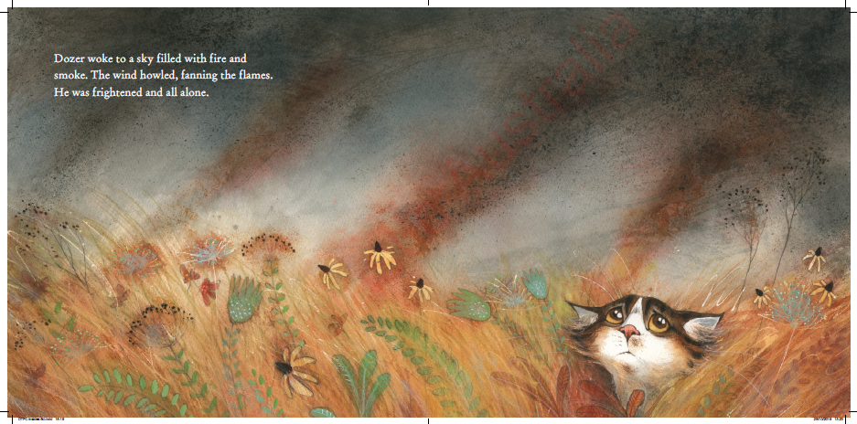

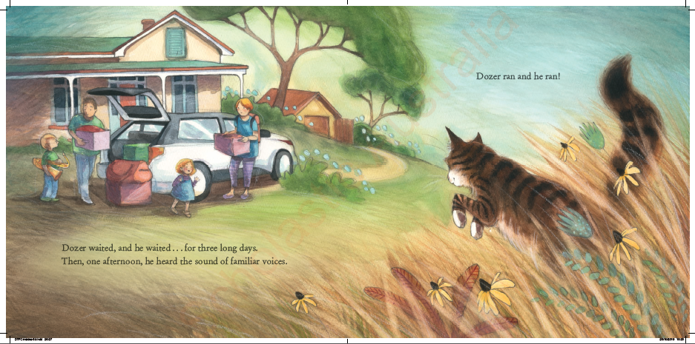

**谢谢您的阅读！**

**请将回馈信息发送至：张瑶（Yao Zhang) Yao@nurnberg.com.cn**

----------------------------------------------------------------------------------------------------

安德鲁﹒纳伯格联合国际有限公司北京代表处  
北京市海淀区中关村大街甲59号中国人民大学文化大厦1705室, 邮编：100872  
电话：010-82449325

传真：010-82504200  
Email: Yao[@nurnberg.com.cn](mailto:daisy@nurnberg.com.cn)

网址：[www.nurnberg.com.cn](http://www.nurnberg.com.cn/)

微博：<http://weibo.com/nurnberg>

豆瓣小站：<http://site.douban.com/110577/>

微信订阅号：安德鲁书讯